Sistema de catálogo StarGeek :

Manual de Utilização:

O Sistema Stargeek, foi feito para catalogar, filmes, séries e animes

de clientes da StarGeek.

Com objetivo de potencializar a experiencia de nossos clientes

E seu gosto em relação ao nosso catálogo.

Desenvolvido por: Isabella Medeiros Sanita

# Sumário

1. Land Page 1
2. Cadastro do Cliente 2
3. Login 3
4. Cadastro do item 4
5. Catálogo 5
6. Land Page



A 1 imagem é da página inicial do site

Essa tela é utilizada para que o cliente possa entrar em nossa plataforma e utilizar

Dos serviços presentes em nosso sistema.

2- Cadastro do cliente

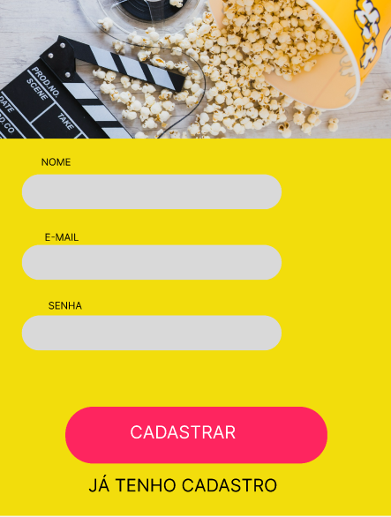

A 2 imagem e da página de cadastro

Essa tela é utilizada para que o cliente faça o seu cadastro, para isso ele deve preencher os

campos:

* Nome
* Email
* Senha

Posterior ao preenchimento, clicar no botão “Cadastrar “, e se tudo estiver correto o cliente

será direcionado para a tela de login, se algo estiver errado o sistema alertara o usuário e os

mesmo deve fazer as devidas correções.

3-Login

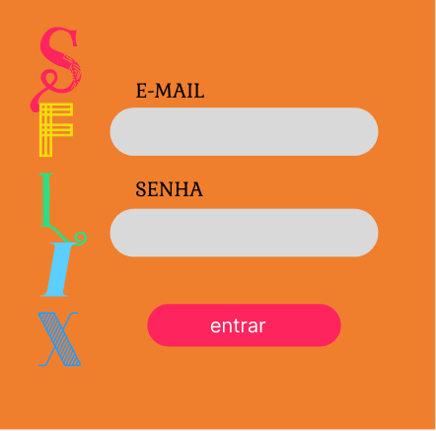

A 3 imagem é da página de login

Nessa tela faremos o login, para estar realizando o login você deverá preencher os seguintes

campos com valores validos:

* E-mail
* Senha

Após os campos preenchidos clique no botão “entrar” e o sistema irá fazer a verificação

se os dados estiverem corretos o sistema redirecionará o usuário para página de cadastro do item caso contrário irá exibir um alerta para que o usuário verifique os dados informados.

4-Cadastro do Item

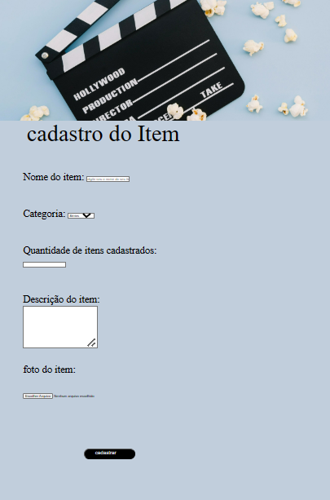

A 4 imagem é da página de cadastro do item

Nessa página o cliente stargeek irá cadastrar o item o qual deseja assistir utilizando os seguintes requisitos.

* Nome do item
* Categoria
* Quantidade de itens cadastrados
* Descrição do item
* Foto do item

Depois de preencher os campos necessários e apertar no botão cadastrar o item será cadastrado

Com sucesso caso haja algum erro o sistema avisará o user e ele fará as correções necessárias,

Antes de ser direcionado ao catálogo.

5- Catálogo

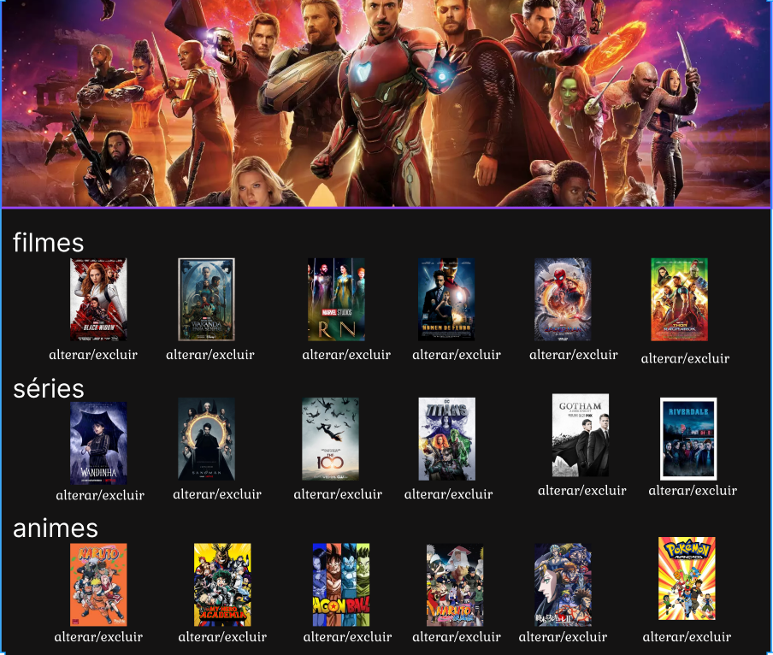

A 5 imagem é da página de catálogo

No catálogo o user poderá assistir e desfrutar dos títulos cadastrados anteriormente,

Por exemplo ele pode optar por assistir um filme, uma série e até mesmo um anime,

Como também irá ter a escolha de alterar ou excluir o item cadastrado.

Tudo isso com a intensão de melhor atender e alcançar as expectativas de nossos

Clientes geeks.